ARABA YAKIT TÜKEİTMİ OPTİMİZASYONU
Öğrenci Adı Soyadı: Veli YILMAZ
Öğrenci No: 222201313
Ödev-2 Rapor

1. GİRİŞ
Enerji tüketiminin azaltılması ve çevresel etkilerin minimize edilmesi, günümüz mühendislik ve ulaşım sistemlerinin temel hedeflerinden biridir. Özellikle kara taşıtlarında yakıt tüketimi, sürüş davranışları ve hız profilleriyle doğrudan ilişkilidir. Araçların uygun hızlarda kullanılması, yakıt verimliliğini artırırken aynı zamanda emisyonların azalmasına da katkı sağlamaktadır.
Bu çalışmada, gerçek hayattan bir optimizasyon problemi olarak araç yakıt tüketimi optimizasyonu ele alınmıştır. Belirli bir güzergâh boyunca araç hız profilinin optimize edilmesi amaçlanmıştır. Hedef, kullanıcı konforunu ve seyahat süresini kabul edilebilir sınırlar içinde tutarak toplam yakıt tüketimini minimize etmektir.
Problem doğrusal olmayan, sürekli karar değişkenleri içeren karmaşık bir optimizasyon problemi olduğundan, klasik yöntemlerle çözümü zorlaşmaktadır. Bu nedenle problem, meta-sezgisel algoritmalar kullanılarak çözülmüş ve klasik bir algoritma ile 2024 sonrası yayımlanan yeni bir algoritmanın performansları karşılaştırılmıştır.

2. PROBLEM TANIMI
Ele alınan problem, bir aracın sabit uzunlukta segmentlere bölünmüş bir yol boyunca hangi hızlarla hareket etmesi gerektiğinin belirlenmesini kapsamaktadır.
Problem kapsamında:
- Her yol segmenti için araç hızı belirli sınırlar arasında olmalıdır.
- Ani hızlanma ve yavaşlamalar sürüş konforunu bozacağından sınırlandırılmıştır.
- Toplam seyahat süresi hedef bir değere yakın olmalıdır.
Amaç, tüm güzergâh boyunca yakıt tüketimini minimize eden en uygun hız profilini elde etmektir.

3. MATEMATİKSEL MODELLEME

3.1 Karar Değişkenleri
v = [v1, v2, ..., vN]
Burada vi, i’inci yol segmentindeki araç hızını (m/s) temsil etmektedir. Bu çalışmada toplam segment sayısı N = 30 olarak alınmıştır.

3.2 Amaç Fonksiyonu
Amaç, toplam yakıt tüketimini minimize etmektir. Yakıt tüketimi, aracın çekiş gücü ve hareket süresine bağlı olarak hesaplanmaktadır.
Minimize:
J(v) = Fuel(v) + P_acc + P_time
Burada Fuel(v), hız profiline bağlı yakıt tüketimini; P_acc ivme sınırı ihlallerine ait ceza terimini; P_time ise toplam seyahat süresinin hedef süreden sapmasına ait ceza terimini ifade etmektedir.

3.3 Kısıtlar
- Hız kısıtları: v_min ≤ vi ≤ v_max
- İvme kısıtı: |a| ≤ a_max
- Seyahat süresi kısıtı: T ≈ T_target
Bu kısıtlar, ceza fonksiyonları yardımıyla amaç fonksiyonuna dâhil edilmiştir. Böylece çözüm uzayında yalnızca gerçekçi ve uygulanabilir hız profilleri değerlendirilmiştir.

4. KULLANILAN META-SEZGİSEL ALGORİTMALAR
Bu çalışmada bir klasik meta-sezgisel algoritma ve 2024 sonrası yayımlanan yeni bir meta-sezgisel algoritma kullanılarak performans karşılaştırması yapılmıştır.

4.1 Grey Wolf Optimizer (GWO – 2014)
Grey Wolf Optimizer (GWO), gri kurtların sosyal hiyerarşisi ve avlanma stratejilerinden esinlenen sürü tabanlı bir meta-sezgisel algoritmadır. Algoritmada alfa, beta ve delta kurtlar en iyi çözümleri temsil eder ve diğer çözümler bu liderler doğrultusunda güncellenir.

4.2 Advanced Parrot Optimizer (APO – 2024)
Advanced Parrot Optimizer (APO), papağanların öğrenme, taklit ve keşif davranışlarından esinlenen yeni nesil bir meta-sezgisel algoritmadır. Algoritma, küresel en iyi çözüme yönelme, gürültü destekli keşif ve stagnation reset mekanizmalarını bir arada kullanmaktadır.

5. DENEYSEL ÇALIŞMALAR VE PARAMETRE AYARLARI
Deneyler Python programlama dili kullanılarak gerçekleştirilmiştir. Tüm algoritmalar adil bir karşılaştırma yapılabilmesi için aynı parametreler altında test edilmiştir.
Popülasyon Boyutu: 30
Maksimum İterasyon: 300
Çalıştırma Sayısı: 30
Hız Aralığı: [5, 30] m/s

6. DENEYSEL SONUÇLAR (Yakınsama Eğrileri)
Bu bölümde benchmark fonksiyonları ve gerçek dünya problemi için elde edilen yakınsama eğrileri ve sayısal sonuçlar sunulmuştur. Tüm sonuçlar 30 bağımsız çalıştırmanın ortalaması alınarak elde edilmiştir.
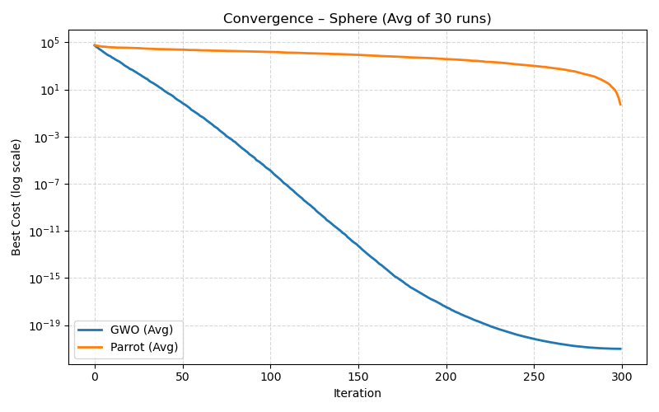
Şekil 1. Sphere fonksiyonu için ortalama yakınsama eğrileri
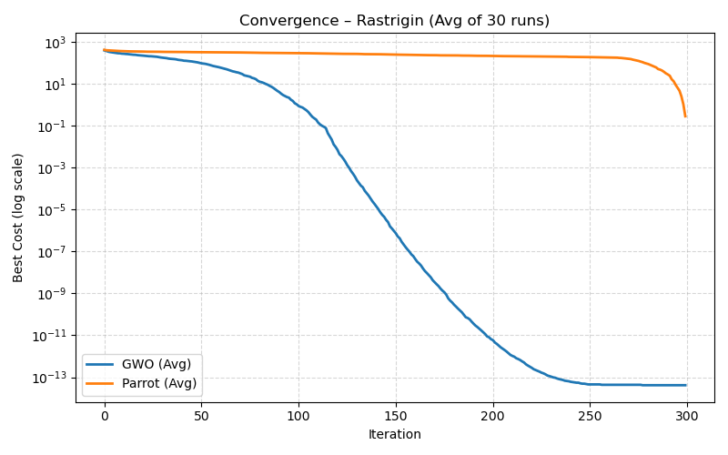
Şekil 2. Rastrigin fonksiyonu için ortalama yakınsama eğrileri
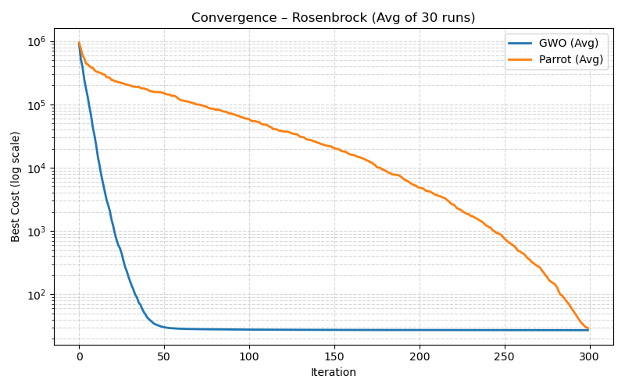
Şekil 3. Rosenbrock fonksiyonu için ortalama yakınsama eğrileri
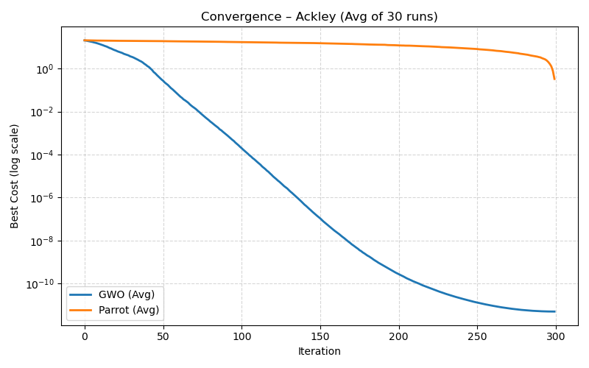
Şekil 4. Ackley fonksiyonu için ortalama yakınsama eğrileri
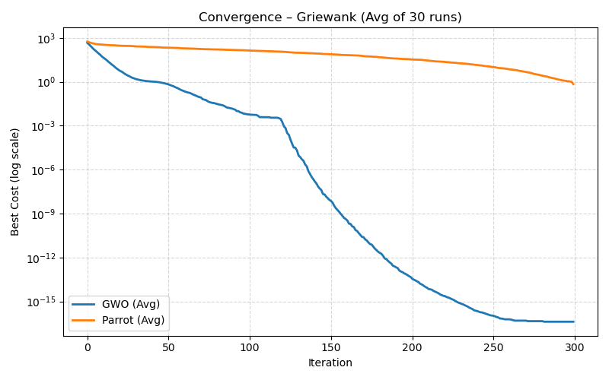
Şekil 5. Griewank fonksiyonu için ortalama yakınsama eğrileri
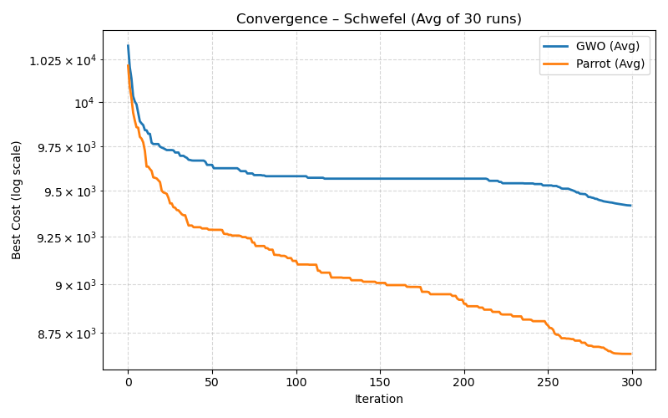
Şekil 6. Schwefel fonksiyonu için ortalama yakınsama eğrileri
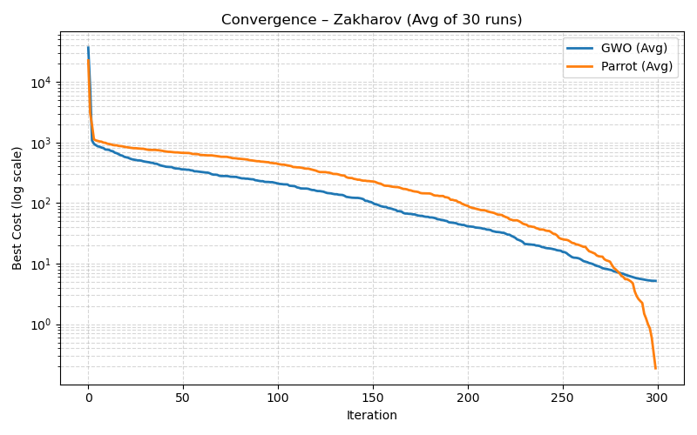
Şekil 7. Zakharov fonksiyonu için ortalama yakınsama eğrileri
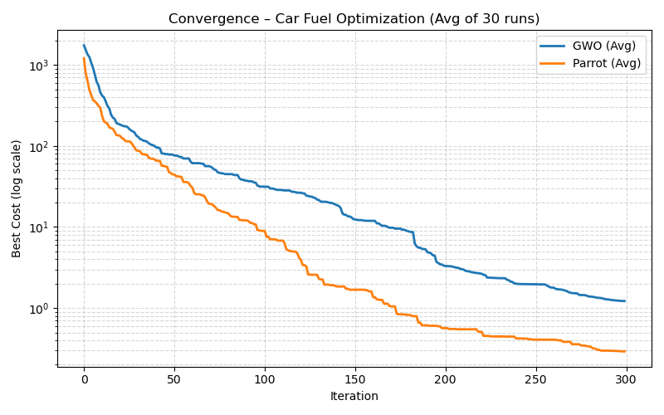
Şekil 8. Araç Yakıt Optimizasyonu problemi için ortalama yakınsama eğrileri

7. SAYISAL SONUÇLAR (Benchmark ve Gerçek Problem)
Problem | Algoritma | Best | Mean | Std | Time (s)
Sphere | GWO | 0 ★ | 0 | 0 | 0.3799
Sphere | PARROT | 0.2425 | 0.5372 | 0.1457 | 0.0480
Rastrigin | GWO | 0 ★ | 0 | 0 | 0.3911
Rastrigin | PARROT | 0.1624 | 0.2848 | 0.0634 | 0.0607
Rosenbrock | GWO | 25.8108 ★ | 27.1174 | 0.3715 | 0.3971
Rosenbrock | PARROT | 29.0698 | 29.3020 | 0.1286 | 0.0657
Ackley | GWO | 0 ★ | 0 | 0 | 0.4037
Ackley | PARROT | 0.1952 | 0.3276 | 0.2750 | 0.0732
Griewank | GWO | 0 ★ | 0 | 0 | 0.3980
Griewank | PARROT | 0.3730 | 0.6974 | 0.1807 | 0.0694
Schwefel | GWO | 8323.29 | 9420.09 | 327.10 | 0.3893
Schwefel | PARROT | 7472.70 ★ | 8643.96 | 474.09 | 0.0564
Zakharov | GWO | 0.000242 ★ | 5.1816 | 9.5964 | 0.4096
Zakharov | PARROT | 0.005417 | 0.1870 | 0.2876 | 0.0678
CarFuel | GWO | 0.046165 ★ | 1.2204 | 6.2522 | 0.4608
CarFuel | PARROT | 0.106633 | 0.2926 | 0.2598 | 0.1253
Tablo incelendiğinde GWO algoritmasının çoğu benchmark fonksiyonunda küresel optimuma ulaştığı görülmektedir. Schwefel fonksiyonunda ve bazı gerçek problem senaryolarında Parrot Optimizer daha iyi sonuçlar üretmiştir. Gerçek araç yakıt optimizasyonu probleminde ise GWO en iyi çözümü bulurken, Parrot Optimizer daha düşük ortalama ve standart sapma ile istikrarlı bir performans göstermiştir.

8. Araç Yakıt Optimizasyonu – Detaylı Sonuçlar
Bu bölümde, araç yakıt optimizasyonu problemi için elde edilen en iyi hız profilleri ve güncellenmiş yakınsama eğrileri sunulmaktadır. Bu sonuçlar, algoritmaların yalnızca nihai maliyet değerleri açısından değil, aynı zamanda çözüm yapıları açısından da karşılaştırılmasını sağlamaktadır.

8.1 GWO Tarafından Bulunan Optimum Hız Profili
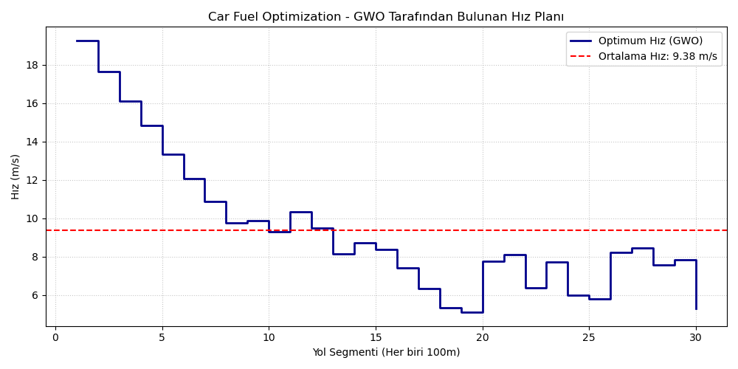
Şekil 9. Grey Wolf Optimizer (GWO) algoritması tarafından elde edilen optimum hız profili.
GWO algoritması, hız profilini kademeli olarak azaltarak daha yumuşak bir sürüş karakteristiği oluşturmuştur. Ortalama hız yaklaşık 9.38 m/s olup, ani hız değişimlerinden kaçınıldığı gözlemlenmektedir.
GWO En İyi Hız Profili (m/s):
[19.2649, 17.6407, 16.1019, 14.8398, 13.3276, 12.0519, 10.8936, 9.7536, 9.8568, 9.2876, 10.3339, 9.4792, 8.1380, 8.7380, 8.3796, 7.4085, 6.3509, 5.3440, 5.0970, 7.7633, 8.0939, 6.3728, 7.7048, 5.9950, 5.8070, 8.2109, 8.4364, 7.5812, 7.8461, 5.3118]

8.2 Parrot Optimizer Tarafından Bulunan Optimum Hız Profili
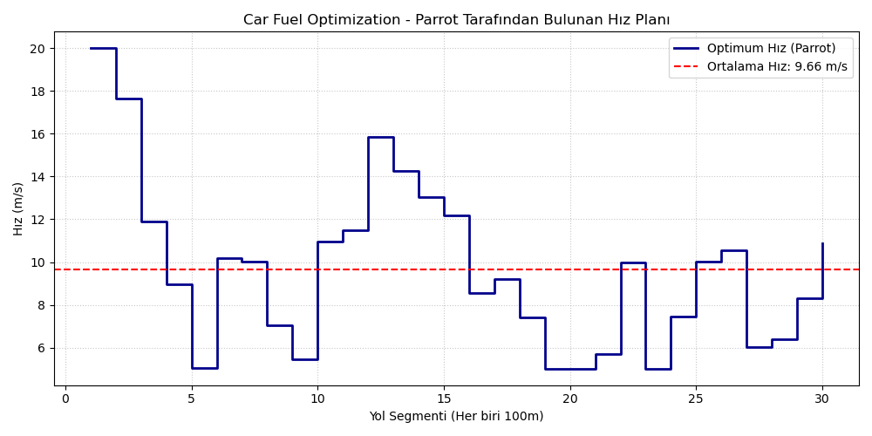
Şekil 10. Parrot Optimizer algoritması tarafından elde edilen optimum hız profili.
Parrot Optimizer, daha agresif bir hız değişimi sergilemiş ve bazı segmentlerde minimum hız sınırına yaklaşmıştır. Ortalama hız yaklaşık 9.66 m/s olup, keşif yeteneğinin yüksek olduğu görülmektedir.
Parrot En İyi Hız Profili (m/s):
[20.0133, 17.6596, 11.9083, 8.9752, 5.0499, 10.1966, 10.0156, 7.0580, 5.4693, 10.9752, 11.5057, 15.8650, 14.2723, 13.0563, 12.1701, 8.5500, 9.2216, 7.4204, 5.0000, 5.0107, 5.6953, 9.9851, 5.0000, 7.4515, 10.0368, 10.5323, 6.0223, 6.3803, 8.3019, 10.8785]

9. GENEL DEĞERLENDİRME VE SONUÇ
Bu bölümde elde edilen tüm sayısal sonuçlar ve yakınsama eğrileri daha ayrıntılı şekilde değerlendirilmiş ve algoritmaların problem türlerine göre gösterdikleri davranışlar yorumlanmıştır.

9.1 Benchmark Fonksiyonları Üzerinden Değerlendirme
Tek modlu Sphere ve Zakharov fonksiyonlarında Grey Wolf Optimizer (GWO), tüm çalıştırmalarda küresel optimuma ulaşarak sıfıra çok yakın çözümler üretmiştir. Bu durum, GWO algoritmasının sömürü yeteneğinin oldukça güçlü olduğunu göstermektedir.
Rastrigin ve Ackley gibi çok sayıda lokal minimum içeren fonksiyonlarda GWO, erken iterasyonlardan itibaren istikrarlı bir iyileşme sergilemiş ve yerel minimumlara takılmadan küresel optimuma ulaşabilmiştir. Parrot Optimizer ise bu fonksiyonlarda daha yavaş bir yakınsama göstermiştir.
Rosenbrock fonksiyonu gibi dar ve kıvrımlı vadi yapısına sahip problemlerde her iki algoritma da yakınsama sağlamış olsa da GWO daha düşük amaç fonksiyonu değerlerine ulaşmıştır. Parrot Optimizer, bu tür fonksiyonlarda daha temkinli ve yavaş bir iyileşme süreci izlemiştir.
Schwefel fonksiyonunda ise Parrot Optimizer’ın daha iyi bir performans sergilediği görülmektedir. Bu fonksiyonun arama uzayının karmaşık yapısı ve global optimumun sınır bölgelerde yer alması, Parrot Optimizer’ın keşif yeteneğinin bu problemde avantaj sağladığını göstermektedir.

9.2 Gerçek Dünya Problemi Üzerinden Değerlendirme
Araç yakıt tüketimi optimizasyonu probleminde her iki algoritma da anlamlı iyileşmeler sağlamıştır. GWO algoritması en düşük yakıt tüketimine ulaşarak en iyi çözümü üretmiştir.
Parrot Optimizer ise ortalama ve standart sapma değerleri açısından daha istikrarlı sonuçlar üretmiştir. Bu durum, Parrot Optimizer’ın farklı başlangıç koşullarına karşı daha dayanıklı olduğunu göstermektedir.
Yakınsama eğrileri incelendiğinde Parrot Optimizer’ın erken iterasyonlarda daha agresif bir yakınsama davranışı sergilediği, GWO algoritmasının ise daha kademeli fakat uzun vadede daha iyi çözümler ürettiği görülmektedir. Bu sonuçlar, algoritmaların keşif ve sömürü dengelerinin farklı olduğunu ortaya koymaktadır.

9.3 Genel Karşılaştırma
Genel olarak değerlendirildiğinde, GWO algoritması doğruluk ve en iyi çözüm elde etme açısından öne çıkarken, Parrot Optimizer hesaplama süresi ve istikrarlı sonuç üretme bakımından avantaj sağlamaktadır.
Bu nedenle problem yapısına bağlı olarak algoritma seçiminin önemli olduğu ve tek bir algoritmanın tüm problemler için üstün olmasının beklenmemesi gerektiği sonucuna varılmıştır.

